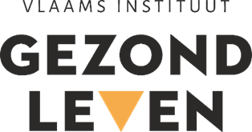
Gezondheidsmatrix

de gezondheidsmatrix voor een samenhangend beleid
De gezondheidsmatrix is een beleidsinstrument, een frame om gezondheidsacties uit te werken en helpt bij het:
- In kaart brengen van de beginsituatie
- Ontdekken van hiaten voor een kwaliteitsvol gezondheidsbeleid
- Benoemen van nieuwe acties die noodzakelijk zijn voor een kwaliteitsvolle werking en samenhang op vlak van gezondheid
Met de gezondheidsmatrix voor zorg en welzijn zet je in op een mix van strategieën, namelijk educatie, omgevingsinterventies, afspraken en regels en begeleiding. Die strategieën pas je toe op vier verschillende niveaus: patiënt/cliënt/bewoner/bezoeker, de afdeling, de voorziening zelf, en de omgeving buiten de voorziening.
Het gebruik van de vier strategieën op de verschillende niveaus van een setting verzekert een kwaliteitsvolle werking, duurzame resultaten en dus gezondheidswinst. Aan de basis van deze mix ligt het Ottawa Charter met de actiestrategieën voor gezondheidsbevordering (Bangkok, WHO 2005).

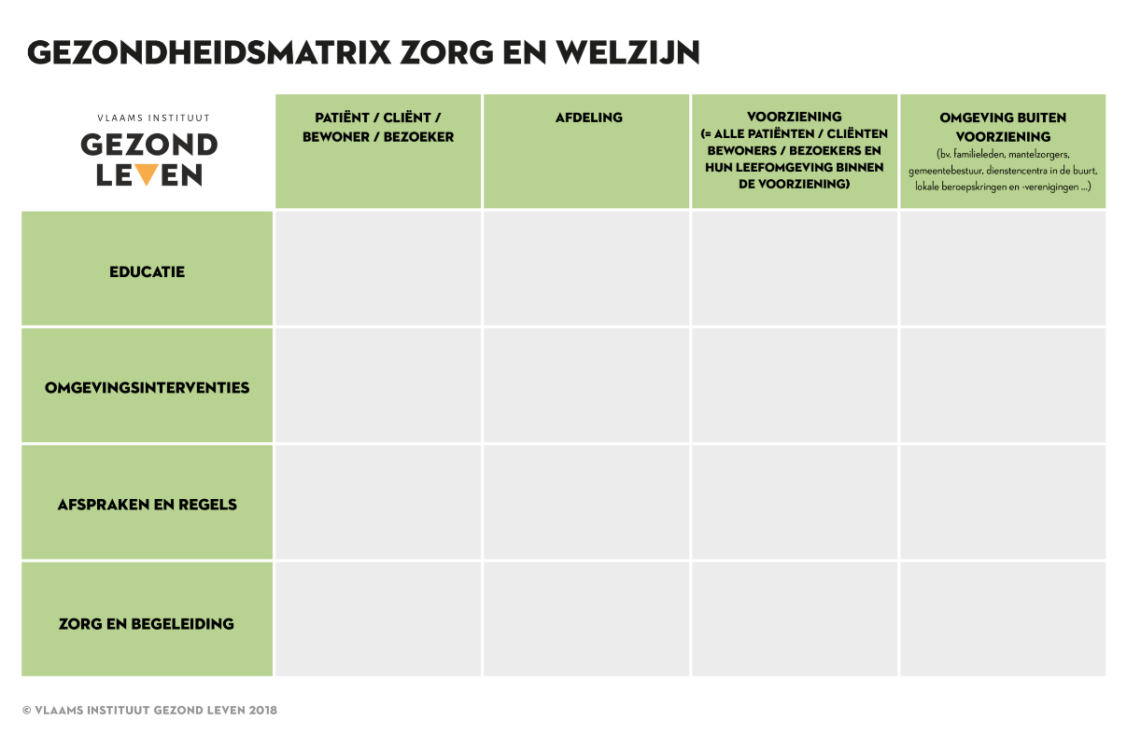

Strategieën (de rijen in de matrix)

Educatie
Educatie omvat het motiveren en faciliteren van gezond gedrag door het versterken van de individuele competenties (kennis, vaardigheden en attitudes) van de einddoelgroep en intermediairs via:
- informeren (kennisoverdracht), bv. een informatieve folder in elke kamer afgeven
- het trainen van vaardigheden en gewoontes, bv. een educatieve workshop voor ouderen rond een bepaald thema
- het sensibiliseren en motiveren tot een gezonde leefstijl door in te zetten op positieve attitudes (waarden en normen) ten aanzien van gezondheid.

Omgevingsinterventies
Omgevingsinterventies pakken de inrichting van de (fysieke of sociale) leefomgeving aan zodat die de gezondheid rechtstreeks beïnvloedt of gezond gedrag kan uitlokken of bevestigen.
Bijvoorbeeld maatregelen voor valpreventie in de kamer om bereikbaarheid en veiligheid te verhogen.
Een ondersteunende omgeving is een omgeving die gezonde keuzes voor de hand liggend maakt en de drempels voor ongezonde keuzes verhoogt. Een bewuste (her)inrichting van de fysieke omgeving (bv. het drankenaanbod in de cafetaria) en het actief werken aan een sociaal klimaat (bv. door laagdrempelige participatie, voorbeeldrol van personeel) faciliteren het maken van gezonde keuzes.

Afspraken en regels
Onder afspraken en regels begrijpen we al deze afspraken en regels die een voorziening maakt om gezond leven te stimuleren en ongezond gedrag te ontmoedigen.
Enkele voorbeelden zijn: het maken van afspraken met de bewoner over het maaltijdgebeuren, het opnemen van preventie in het interne kwaliteitsbeleid, …

Zorg en begeleiding
Zorg en begeleiding bevat alle activiteiten die je als voorziening, in dit geval het woonzorgcentrum, kan doen om gezondheidsproblemen vroegtijdig op te sporen en te behandelen.
Zowel (vroeg)detectie (bv. signaalfunctie van intermediairs in functie van verslavingsproblematieken, eetstoornissen, ...), (vroeg)interventie (bv. begeleiden van patiënten bij afbouwen van medicatie, ...) als kwaliteitsvolle doorverwijzing (bv. samenwerking met adviserende artsen, psychologen, diëtisten, …) zitten in deze strategie vervat.

Niveaus (de kolommen in de matrix)
Het is belangrijk dat er binnen het preventief gezondheidsbeleid aandacht is voor de werking op verschillende niveaus. Deze niveaus vormen de kolommen in de gezondheidsmatrix. De kolommen geven de doelgroep voor acties of actiestrategieën aan. Toegepast op woonzorgcentra gaat het over: bewoner, afdeling, woonzorgcentrum, de omgeving buiten de voorziening.

Patiënt/cliënt/bewoner/bezoeker
Binnen woonzorgcentra spreken we van bewoners. Er dient rekening te worden gehouden met hun individuele kenmerken, behoeften en wensen op vlak van gezondheid. Ook maak je best een onderscheid tussen individuele bewoners (acties die je specifiek richt naar één bewoner omwille van zijn/haar specifieke situatie), prioritaire doelgroepen en kwetsbare groepen (ouderen met dementie, ouderen in armoede, ouderen met een migratieachtergrond, …).

Afdeling
Alle activiteiten die je naar een afdeling van het woonzorgcentrum richt, vallen onder dit niveau. Je houdt best rekening met organisatorische en ruimtelijke aspecten die betrekking hebben op de afdeling.
Bijvoorbeeld binnen de afdeling wordt er voor ouderen met dementie een actie gedaan rond ondervoeding.

Voorziening
In deze kolom passen alle activiteiten die naar alle bewoners en hun leefomgeving binnen het woonzorgcentrum gedaan worden op voorziening- of organisatieniveau. Bijvoorbeeld afspraken die gemaakt worden voor het hele woonzorgcentrum rond het maaltijdgebeuren.
Hier kun je ook verwijzen naar het gezondheidsbeleid voor het personeel. Neem daarvoor eens een kijkje op www.gezondwerken.be.

Omgeving buiten de voorziening
In deze kolom is de fysieke en sociale omgeving buiten het woonzorgcentrum de doelgroep of context waar je je naar richt: dit kunnen mantelzorgers zijn, familieleden, de aanwezigheid van dienstencentra in de buurt, het gemeentebestuur enz.
Een woonzorgcentrum staat immers niet op zich. Ze is ingebed in de fysieke en sociale omgeving daarbuiten die ook invloed uitoefent op het gezondheidsbeleid ervan. Het is dus essentieel om rekening te houden met die invloed en om ook op dit niveau acties te plannen. Bv. informatie geven aan familie en mantelzorgers.

Voorbeeldmatrix voor thema ondervoeding:
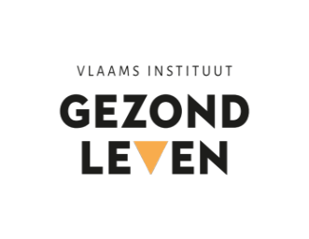 | patiënt / client / bewoner / bezoeker | afdeling | voorziening (= alle patiënten / cliënten / bewoners / bezoekers en hun leefomgeving binnen de voorziening) | omgeving buiten  voorziening  (bv. familieleden, mantelzorgers, gemeentebestuur, dienstencentra in de buurt, lokale beroepskringen en -verenigingen ...)
educatie | Folder voor bewoner met risico op ondervoeding  (Intake) gesprek (nieuwe) bewoner | Infomomenten voor bewoners  Visuele handleidingen/ checklists  Specifieke vormingen 3 thema’s (screening - zorg, maaltijdzorg – facilitaire diensten, maaltijdomkadering - zorg) | Visuele handleidingen/ checklists  Infomoment en vorming alle personeel wzc | Infomoment en vorming huisartsen, apotheek  Info voor familie, mantelzorgers, vrijwilligers (via de nieuwsbrief, de website, infomoment)
omgevingsinterventies | Drankenrondes met snacks | Fruitmand per afdeling  Correct weegapparatuur/  keukenapparatuur  Inrichting eetruimte | Aangepaste bestellingen voeding
afspraken en regels | Afspraken op maat met bewoner over eetschema | Procedures screening  Afspraken maaltijdgebeuren | In het kwaliteitsbeleid van de voorziening wordt preventie van ondervoeding opgenomen  Procedures screening  Afspraken receptuur  Afspraken maaltijdgebeuren | Afspraken maaltijdgebeuren met familie, vrijwilligers en mantelzorgers
zorg en begeleiding | Tijdige detectie van risicofactoren, signalen en symptomen van ondervoeding of voedingsproblemen  Hulp inroepen indien nodig  Aangepast eet-materiaal | Signaleren en bespreken van bewoners met tekenen van eetmoeilijkheden op teamoverleg  behandeling opstarten indien nodig | Signaleren en bespreken van bewoners met tekenen van eetmoeilijkheden op multidisciplinair overleg | Mantelzorgers, familie, andere functies in het wzc signaleren problemen  Hulp inroepen indien nodig

